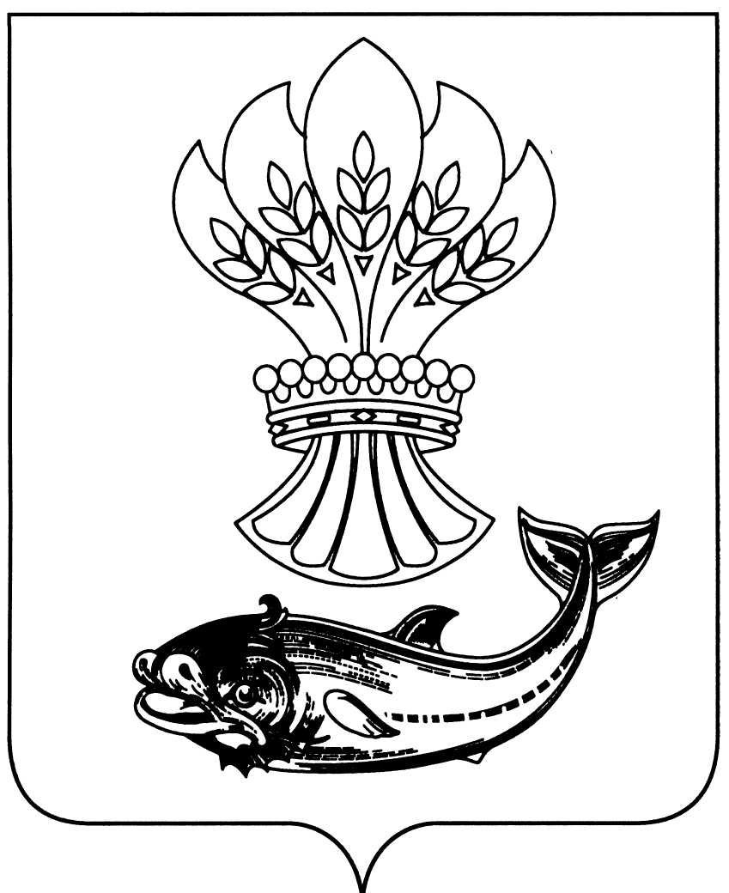

АДМИНИСТРАЦИЯ ПАНИНСКОГО МУНИЦИПАЛЬНОГО РАЙОНА
ВОРОНЕЖСКОЙ ОБЛАСТИ
П О С Т А Н О В Л Е Н И Е

от 12.09.2017 № 303
р. п. Панино
О внесении изменений в муниципальную
программу Панинского муниципального
района«Развитие культуры и туризма»,
утвержденную постановлением администрации
Панинского муниципального района
Воронежской области от 21.08.2015 № 338
В соответствии с распоряжением администрации Панинского муниципального района Воронежской области № 191 от 13.07.2017 «О распределении денежных средств» постановляет:
1.Внести изменения в муниципальную программу Панинского муниципального района «Развитие культуры и туризма», утвержденную постановлением администрации Панинского муниципального района Воронежской области от 21.08.2015 № 338 «Об утверждении муниципальной программы Панинского муниципального района «Развитие культуры и туризма»:
  - Пункт 6 подпрограммы № 2 «Развитие культурно-досуговой деятельности» изложить в следующей редакции:
«6. Финансирование мероприятий подпрограммы предусмотрено за счет средств муниципального бюджета, а также из средств областного бюджета (в части ремонта помещений МКУК «МДКиД»).».
2. Контроль за исполнением настоящего постановления возложить на заместителя главы администрации Панинского муниципального района Воронежской области Солнцева В.В.
Глава администрации
Панинского муниципального района Н.В.Щеглов

